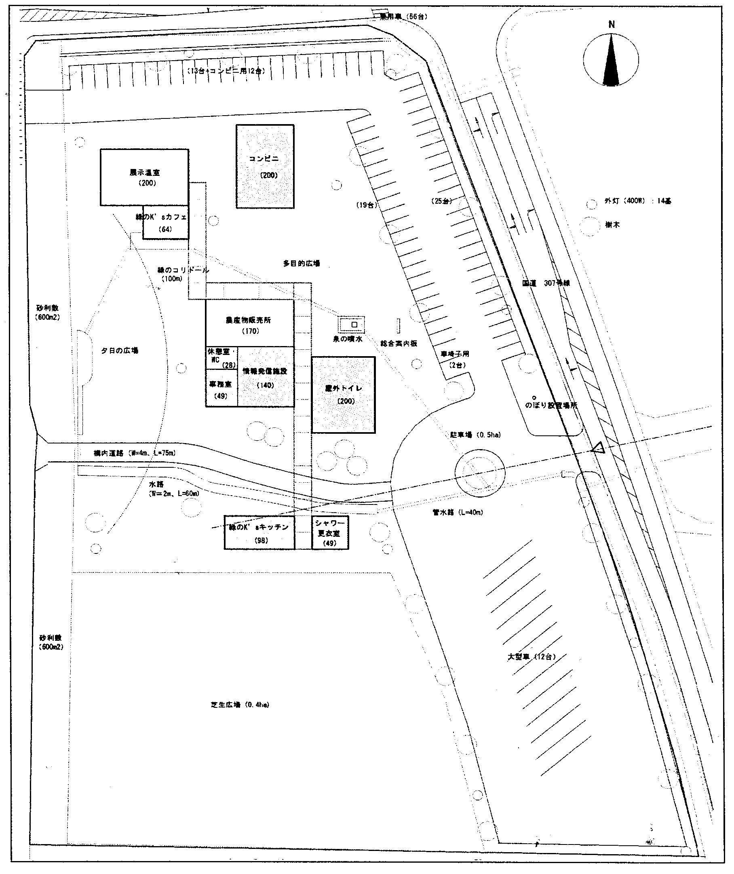

金屋北信号
農産物直販所
１７０㎡
コンビニ
２００㎡
307号線
甲良民報 2008年１月号外
日本共産党甲良町支部
西沢のぶあき ℡38－4949

西澤議員は12月議会で、町民合意がないまま用地を買収する強引なやり方を批判するとともに、同月19日、森茂樹県議とともに県当局に対し、①施設建設を先行しないこと、②農家支援を拡充すること―を要請しました。対応した道路課の遠藤課長は「甲良町さんが計画している」と聞いている程度で、20年度の予算にもあげていない、と話しました。

農業つぶしの
自民党政治が背景
農地を「売らざるをえなくなった」根っこには、農業をここまで衰退に追いやった歴代の政府・自民党の政治があります。西澤議員は、農業生産の基礎を温め、町民のくらしを支える施策の充実を優先するよう、みなさんと力をあわせます。
「構想」の概略 （上記図の吹き出しは編集者）
国会陳情書や議会説明の資料から、その一部を抜粋して紹介します。
◆設置場所：307号線金屋北信号南西角◆計画面積：約16000㎡◆総事業費：7億5千万円◆整備手法：「簡易パーキング事業」（当初より変更）、「農山漁村活性化プロジェクト支援」事業など◆配置施設：コンビニ、トイレ、駐車場、農産物直販所、緑のK`sカフェ・キッチンなど◆平成23年度完成予定

「用地買収契約が成立」と町長が表明
･･･問われる議員の態度･･･
町が進めている「道の駅」を含む「甲良ふるさと交流村」の拠点施設の用地買収の契約が成立したことが12月議会で明らかになり、疑問と不安・怒りの声が広がっています。用地費の予算は議会に提案されていません。町は「町土地開発基金」（１億９千３百万円）から支出したと説明。「後で返ってくる資金」と言うものの、後々住民の負担となり、合意がないままの独断専行は許せません。
党支部が取り組んでいるアンケートでも、農業支援を置き去りにしてきた甲良町政で、ハコモノをつくっても「成功するのか」と疑問視されています。議会と議員がこの「構想」に、どう対応したか、今後どう対応するのか、鋭く問われるのではないでしょうか。
西澤議員の3つの提案
１、農機具・パイプハウスなど補助の拡充
家族経営も含め経営形態・規模にかかわらず、ハウス・農機具・有機栽培など、価格補償、所得保障、経費補填を組み合わせ、支援拡充を。
２、「同和行政」を終結すること
行政が、財政のゆがみをつくり、地域・町民を分けへだてることにより、町民が協力しあうことを妨げています。
３、施設建設は先行しない
以上の実績が実を結ぶまで施設建設は凍結。
町作成の計画図より
アンケート結果より1月７日現在
●推進すべき3.8％●実績を充分積んでから27.8％●必要なし40.3％●わからない10.5%

日本共産党の見解を紹介します

